Elektrotehnički fakultet u Beogradu
Projekat HerbApp
Specifikacija baze podataka

Verzija V 1.1
Datum: 30. april 2015.
Istorija revizija
Revizija | Datum | Autor | Opis
Verzija 1.0 | 30. april 2015. | Jelena Arsenijević  Milorad Đuretanović | Inicijalna verzija

Sadržaj
1. Uvod 3
1.1 Namena 3
1.2 Ciljne grupe 3
1.3 Organizacija dokumenta 3
1.4 Rečnik pojmova i skraćenica 3
1.5 Otvorena pitanja 3
2. Model podataka 4
2.1 ER notacija 4
2.2 IR notacija 5
2.3 Šema relacione baze podataka 6
3. Tabele 7
3.1. Korisnik 7
3.2. Proizvod 7
3.3 Sirovina 7
3.4 Zahtev 8
3.5 ZahtevZaNabavku 8
3.6 ZahtevZaProizvodnju 8
3.7 ProizvodSadrzi 8
3.8 ZahtevNabavkaSadrzi 9
3.8 ZahtevProizvodnjaSadrzi 9

1. Uvod

1.1 Namena
Baza podataka za projekat iz predmeta SI3PSI predstavlja fleksibilan i pouzdan način čuvanja podataka i pristupa istim od strane web servera radi generisanja web stranica. U dokumentu su dati ER i IE modeli podataka, šema relacione baze podataka, kao i opis tabela u bazi podataka. Ovaj dokument služi kao osnova za razvoj detaljne projektne specifikacije posmatranog podsistema, implementaciju i testiranje.

1.2 Ciljne grupe
Dokument je namenjen vođi projekta i članovima razvojnog tima. Vođi projekta dokument služi za planiranje razvojnih aktivnosti i specifikaciju imena tabela i imena polja u bazi, kako bi nezavisne celine, implementirane od strane različitih delova razvojnog tima, na kraju rada bile uspešno integrisane. Razvojnom timu dokument služi kao osnova za dizajn i implementaciju.

1.3 Organizacija dokumenta
Ostatak dokumenta organizovan je u sledeća poglavlja:
- Model podataka – model podataka u bazi i šema baze
- Tabele – spisak tabela
1.4 Rečnik pojmova i skraćenica
Po potrebi ovde navesti objašnjenja pojmova i skraćenica koji su upotrebljavani, a mogli bi, kod nekih članova tima, da izazovu nedoumice. Npr.:
IE – Information Engineering, notacija za modelovanje podataka
ER – Entity/Relationship, notacija za modelovanje podataka
1.5 Otvorena pitanja
U ovoj sekciji navode se otvorena pitanja. Ona se numerišu i pozicioniraju u vremenu radi lakšeg referisanja. Kada se pitanje reši, potrebno je to uneti u odgovarajuću stavku.
Broj | Datum | Problem/Rešenje

2. Model podataka

2.1 ER notacija

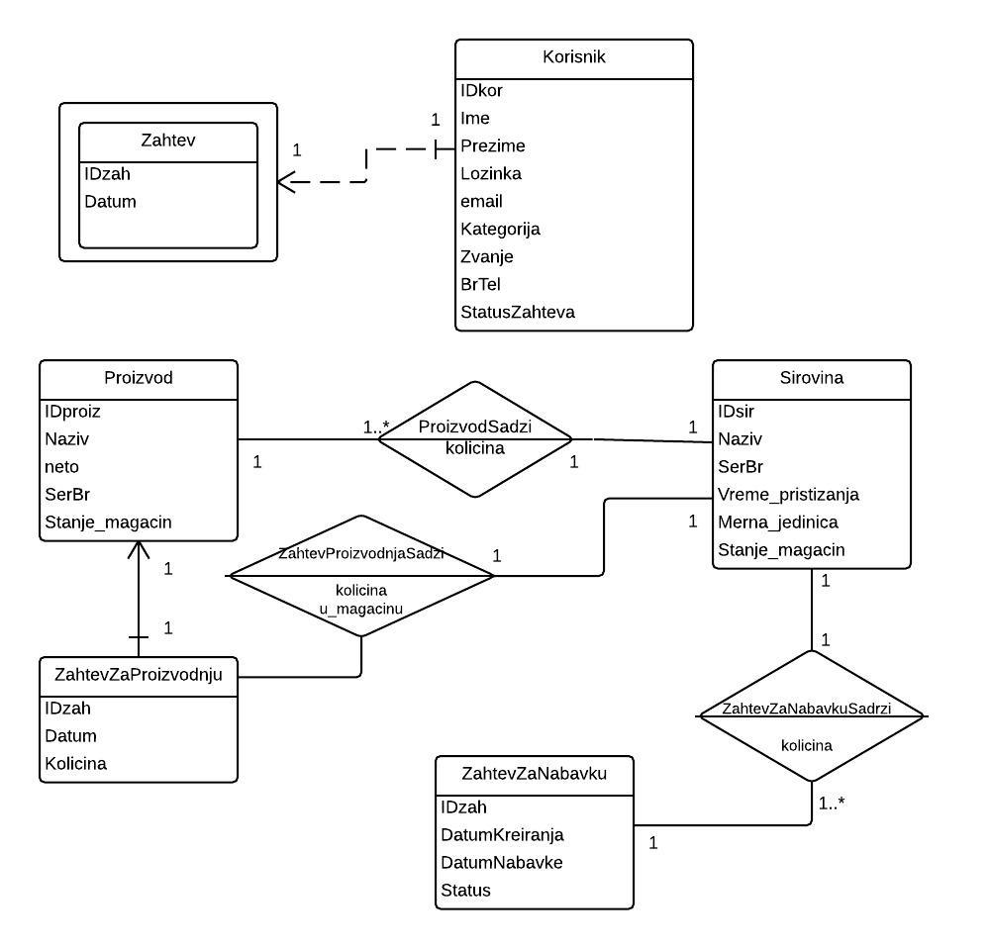

2.2 IR notacija

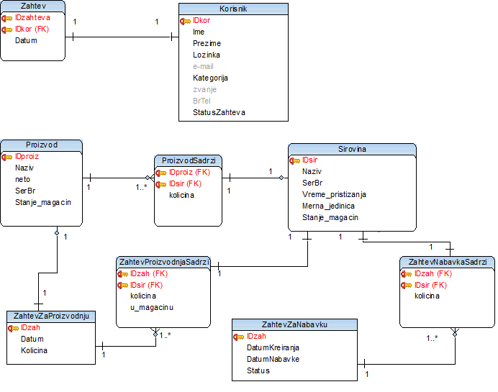

2.3 Šema relacione baze podataka

Korisnik(IDKor, Ime, Prezime, Lozinka, e-mail, Kategorija, zvanje, BrTel, StatusZahteva)
Proizvod(IDproiz, Naziv, neto, SerBr, Stanje_magacin)
Sirovina(IDSir, Naziv, SerBr, Vreme_pristizanja, Merna_jedinica, Stanje_magacin)
Zahtev(IDZahteva, IDKor, Datum)
ZahtevZaNabavku(IDZah, DatumKreiranja, DatumNabavke, Status)
ZahtevZaProizvodnju(IDZah, Datum, Kolicina)
ProizvodSadrzi(IDpriz, IDsir, kolicina)
ZahtevNabavkaSadrzi(IDzah, IDsir, kolicina)
ZahtevProizvodnjaSadrzi(IDzah, IDsir, kolicina, u_magacinu)

3. Tabele

3.1. Korisnik
Sadrži podatke o korisniku aplikacije koji može biti korisnik zaposlen u nabavci, magacinu, proizvodnji ili administrator, što je određeno kategorijom korisnika.
Name | Datatype | Is PK | Is FK
IDkor | uniqueid | Yes | No
Ime | varchar(20) | No | No
Prezime | varchar(20) | No | No
Lozinka | varchar(40) | No | No
e-mail | varchar(40) | No | No
Kategorija | integer | No | No
zvanje | varchar(20) | No | No
BrTel | varchar(10) | No | No
StatusZahteva | integer | No | No

3.2. Proizvod
Sadrži podatke o proizvodu u sistemu.
Name | Datatype | Is PK | Is FK
IDproiz | uniqueid | Yes | No
Naziv | varchar(20) | No | No
neto | integer | No | No
SerBr | varchar(20) | No | No
Stanje_magacin | integer | No | No

3.3 Sirovina
Sadrži podatke o sirovini u sistemu od koje se spravljaju proizvodi.
Name | Datatype | Is PK | Is FK
IDsir | uniqueid | Yes | No
Naziv | varchar(20) | No | No
SerBr | varchar(20) | No | No
Vreme_pristizanja | varchar(20) | No | No
Merna_jedinica | varchar(10) | No | No
Stanje_magacin | integer

3.4 Zahtev
Sadrži podatke o zahtevima korisnika za kreiranjem profila.
Name | Datatype | Is PK | Is FK
IDzahteva | uniqueid | Yes | No
IDkor | uniqueid | No | Yes
Datum | varchar(20) | No | No

3.5 ZahtevZaNabavku
Sadrži podatke o zahtevima za nabavku, koje sistem kreira na osnovu zahteva za proizvodnjom i stanjem u magacinu, a koji zaposleni u nabavci odobravaju ili odbijaju.
Name | Datatype | Is PK | Is FK
IDzah | uniqueid | Yes | No
DatumKreiranja | varchar(20) | No | No
DatumNabavke | varchar(20) | No | No
Status | integer | No | No

3.6 ZahtevZaProizvodnju
Sadrži podatke o zahtevima za proizvodnju, koje kreiraju zaposleni u proizvodnji.
Name | Datatype | Is PK | Is FK
IDzah | uniqueid | Yes | No
Datum | varchar(20) | No | No
Kolicina | integer | No | No

3.7 ProizvodSadrzi
Veza koja označava da je za pravljenje određenog proizvoda potrebna određena sirovina.
Name | Datatype | Is PK | Is FK
IDproiz | uniqueid | No | Yes
IDsir | uniqueid | No | Yes
kolicina | integer | No | No

3.8 ZahtevNabavkaSadrzi
Veza koja označava zahtev za nabavkom određene sirovine.
Name | Datatype | Is PK | Is FK
IDzah | uniqueid | No | Yes
IDsir | uniqueid | No | Yes
kolicina | integer | No | No

3.8 ZahtevProizvodnjaSadrzi
Veza koja označava da li je određena sirovina potrebna za pravljenje proizvoda rezervisana.
Name | Datatype | Is PK | Is FK
IDzah | uniqueid | No | Yes
IDsir | uniqueid | No | Yes
kolicina | integer | No | No
u_magacinu | integer | No | No

